Universidad San Carlos de Guatemala
Facultad de Ingeniería
Ingeniería en Ciencias y Sistemas

Fundamentos del proceso ETL y su aplicación en OLAP
Tutor: José Alejandro Lorenty Herrera

Índice
Competencias 3
Rol del ETL en OLAP 3
Objetivo 3
Introducción 3
Contenido 3
Pongamos a prueba la teoría 5
Conclusión General 5
Referencias 6

Competencias
Implementa procesos ETL eficientes empleando herramientas como SSIS, Pentaho o Talend asegurando la transformación y carga efectiva de datos para su posterior análisis

Rol del ETL en OLAP

Objetivo
Comprender el rol que cumple el proceso ETL dentro del análisis multidimensional basado en cubos OLAP, así como su relación con los modelos OLTP y Data Warehouse.

Introducción
Un Data Warehouse es la pieza central de cualquier proceso de integración de datos y, además, un componente clave en el proceso de extracción, transformación y carga (ETL) de datos desde sistemas de procesamiento de transacciones en línea (OLTP) y otras fuentes operativas.
ETL, OLTP y OLAP son pilares fundamentales para el tratamiento y análisis de datos dentro de la inteligencia de negocios. El proceso ETL permite transformar datos operativos en estructuras analíticas, mientras que OLTP se encarga de registrar las operaciones diarias y OLAP de analizarlas con rapidez y profundidad.

Contenido
Un data warehouse es la pieza central de cualquier proceso de integración de datos y, además, un componente clave en el proceso de extracción, transformación y carga (ETL) de datos desde sistemas de procesamiento de transacciones en línea (OLTP) y otras fuentes operativas.
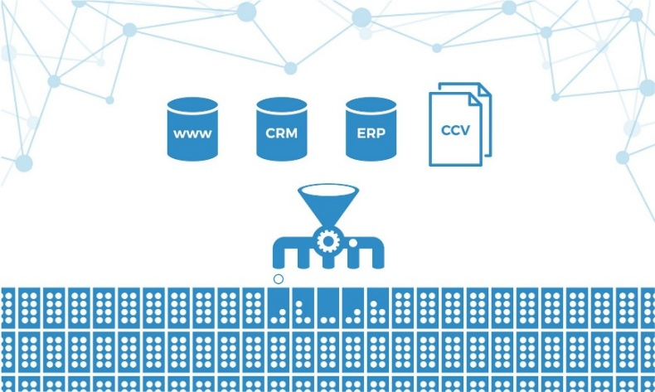
Data Warehouse, ETL, OLAP y OLTP son términos relacionados con el procesamiento y almacenamiento de datos en el ámbito de la gestión de bases de datos y la inteligencia empresarial.
El proceso ETL implica la extracción de datos de diversas fuentes, su transformación para limpiar, estructurar y enriquecer los datos, y su carga en un data warehouse centralizado. Por otro lado, OLTP se enfoca en el manejo de transacciones en tiempo real y es utilizado para administrar operaciones diarias de negocio. Mientras tanto, OLAP se centra en el análisis y exploración de grandes conjuntos de datos almacenados en un data warehouse.
Estas tres áreas están interconectadas y trabajan en conjunto para facilitar la gestión y el análisis de datos en un entorno empresarial.
Características ETL:
- Extracción: Obtener datos desde múltiples fuentes (bases de datos, archivos, APIs, etc.).
- Transformación: Limpiar, normalizar, convertir formatos, calcular campos necesarios, y preparar jerarquías.
- Carga: Insertar los datos transformados en un almacén de datos (Data Warehouse) donde se construirán los cubos OLAP.
Características OLAP:
- Provee los datos correctos y en el formato adecuado.
- Asegura la calidad del dato antes de construir agregaciones y dimensiones.
- Crea jerarquías, claves sustitutas y relaciones entre dimensiones y hechos.
- Controla la historia de los datos
Combinación:
Una empresa que analiza ventas con Power BI usa:
- ETL en Power Query o Dataflows: transforma y unifica datos de Excel, SQL Server y API de Shopify.
- Los datos transformados se cargan en BigQuery o SQL Server Analysis Services donde se construyen los cubos OLAP.
- Esto permite responder preguntas complejas como:
  - “¿Qué producto bajó sus ventas en marzo en relación con el año anterior, segmentado por tienda y categoría?”
Dato:
- Imagina intentar construir un cubo OLAP con:
- Fechas con distintos formatos (dd/mm/yyyy, mm-dd-yyyy)
- Productos duplicados o con nombres inconsistentes
- Clientes sin clave única
- El resultado sería un cubo con datos inexactos, lentitud y decisiones erróneas.
- El ETL es el filtro de calidad y el arquitecto del orden.

Pongamos a prueba la teoría
Caso 1:
Una empresa quiere analizar ventas en sus tiendas físicas y online. Sin ETL, los datos de Excel y API presentan fechas distintas, productos mal escritos y nombres de clientes duplicados. Luego de implementar un proceso ETL, unifican claves, corrigen errores y pueden construir un cubo en Power BI con jerarquías por región, categoría y canal.
Caso 2:
Una entidad bancaria implementa SSIS para transformar datos de distintas áreas: transacciones, tarjetas y reclamos. Mediante tareas ETL, logran eliminar inconsistencias y cargar los datos a un cubo multidimensional que permite responder: ¿qué región tiene más reclamos por tipo de tarjeta en el último trimestre?

Conclusión General
El proceso ETL es indispensable para lograr inteligencia de negocios efectiva. No sólo facilita la carga técnica de datos, sino que asegura la calidad, consistencia y valor analítico de la información que llega a los cubos OLAP. Implementar correctamente este proceso permite responder preguntas clave del negocio, minimizar errores y tomar decisiones informadas.

Referencias
- Emilio, N. (2023, 16 agosto). Data warehousing: ETL, OLAP y OTPL | Bismart | Partner Power BI. Data warehousing: ETL, OLAP y OLTP. https://blog.bismart.com/data-warehouse-etl-olap-oltp
- Nayak, S. (2025, 13 marzo). How OLTP, OLAP, and ETL Drive Modern Cloud Data Management. CloudOptimo. https://www.cloudoptimo.com/blog/how-oltp-olap-and-etl-drive-modern-cloud-data-management/

